XY1006 scheda creata il 29 gennaio 2026
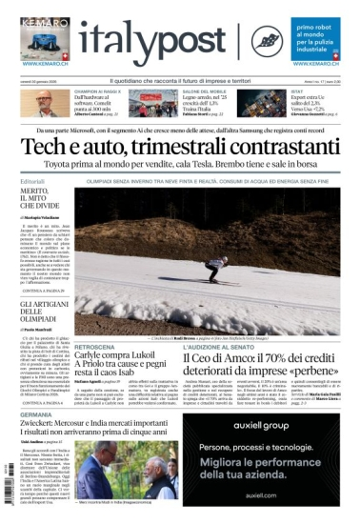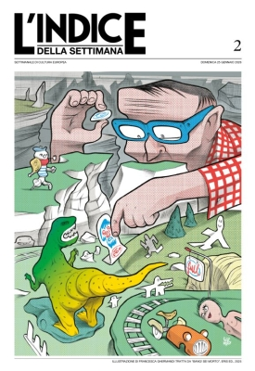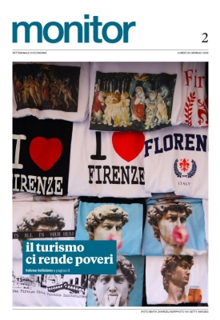
Descrizione storico-bibliografica
*Italy post : il quotidiano che racconta il futuro di imprese e territorio. - Anno 1, n. 1 (14 gennaio 2026)- . - [Padova : Post Media], 2026-. - volumi : ill. ; 45 cm. ((Nome dell’editore ricavato dal sito https://www.italypost.it/. – Ultime edizioni disponibili anche online. – Direttore: Filiberto Zovico. - TSA1912169
Fusione di:
*Veneziepost : raccontiamo il futuro delle Venezie <2012-2025>
*Emiliapost : raccontiamo il futuro dell’Emilia <2021-2025> [Copia digitale 16 febbraio 2025]
*Lombardiapost : raccontiamo il futuro della Lombardia <2021-2025>
Ha come supplementi:
L’*indice della settimana
*Monitor
Direttore editoriale: Zovico, Filiberto
Soggetti: Imprese – Italia – Periodici; Imprese – Italia settentrionale – Periodici

Informazioni storico-bibliografiche

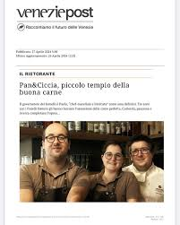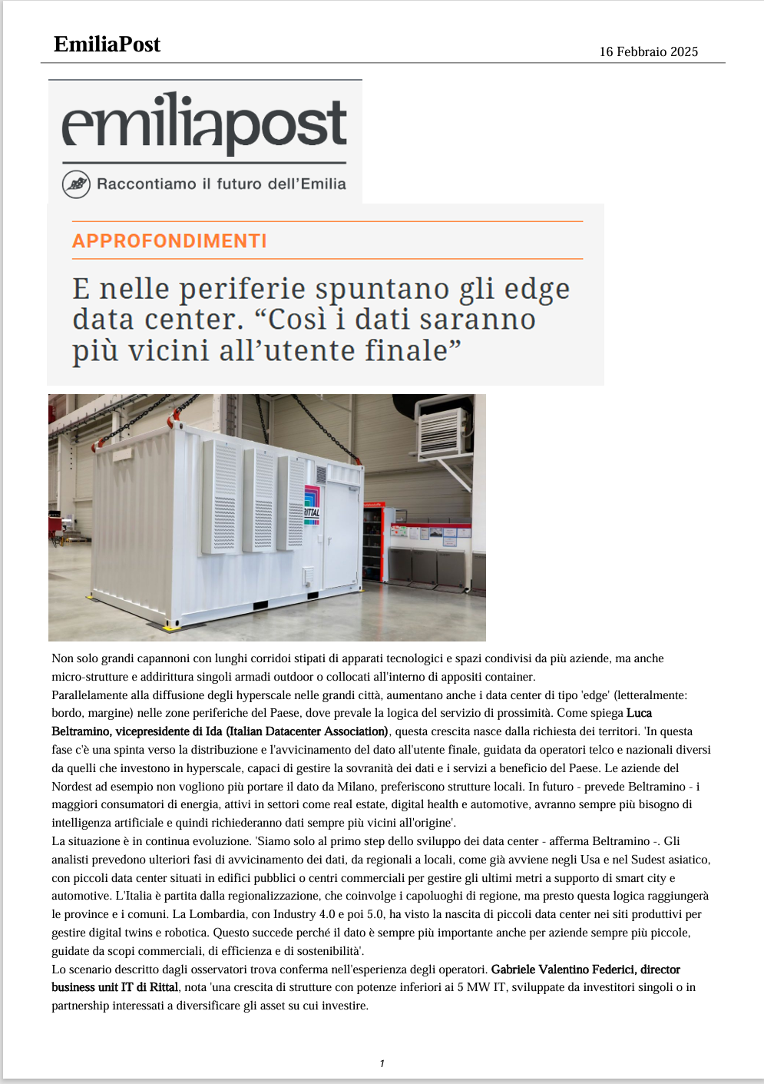
Nasce Italy Post, il quotidiano dedicato a imprese e territori di Redazione PrimaOnline
Come anticipato da Primaonline nei mesi scorsi, debutta il 14 gennaio ItalyPost. Diretto da Filiberto Zovico, ed edito da Post Media, il nuovo quotidiano nazionale economico-finanziario raccoglie l’eredità di VeneziePost, EmiliaPost e LombardiaPost, estendendo lo sguardo a tutte le regioni produttive del Paese. “Tutti dicono ‘che senso ha fare un quotidiano quando ce ne sono tanti, ora che la carta non va nemmeno più di moda?'”, ha esordito illustrando il progetto il direttore Zovico. “Noi abbiamo capito da tempo che c’era un pubblico di imprenditori che non si sente rappresentato e non trova chi racconti la parte migliore dell’Italia, quella che produce, lavora e crea ricchezza per la comunità, facendo rinascere i territori”. “Le imprese che producono davvero non amano farsi raccontare, tendono a non comunicare, ma così non emerge la forza della manifattura italiana”, ha aggiunto. “Noi non faremo retorica sulle imprese, ma un racconto oggettivo, racconteremo di chi va bene e di chi va male, sapendo che sono la forza dell’Italia e che vivono nei territori”.
Un tetto alla pubblicità
“Racconterà il futuro delle imprese e dei territori”, ha spiegato Antonio Maconi, ad di Post Media, sottolineando come il progetto affondi “le sue radici in una community molto solida”. Proprio questa community, ha permesso all’editrice “di non avere azionisti e di mettere un tetto di 30mila euro annui di pubblicità per ogni azienda inserzionista”, ha puntualizzato Zovico. Per sostenere il giornale è partita “una campagna per soci-abbonati” della nuova testata, che sarà disponibile su un nuovo sito, in pdf sfogliabile ogni sera alle 21.15 e in edicola la mattina successiva. https://www.primaonline.it/2026/01/13/462053/nasce-italy-post-il-quotidiano-dedicato-a-imprese-e-territori/.

ItalyPost: il nuovo quotidiano dell’economia reale per imprese e territori
Un nuovo progetto editoriale per imprese e territori
Dal 14 gennaio 2026 sarà disponibile ItalyPost, il nuovo quotidiano nazionale che si propone di raccontare in modo autorevole l’economia reale del Paese: quella delle imprese, delle filiere produttive e dei territori. Disponibile ogni sera alle ore 20 in formato digitale sfogliabile e nelle edicole delle principali città italiane, ItalyPost offrirà 32 pagine di informazione obiettiva e approfondita, con un punto di vista europeo sull’attualità italiana e internazionale.
Un’informazione al servizio di chi costruisce il futuro del Paese
Il progetto nasce per rispondere alla crescente esigenza del mondo imprenditoriale di avere uno spazio dedicato ai temi che guidano lo sviluppo del sistema produttivo: innovazione, export, sostenibilità, capitale umano, competitività dei territori. ItalyPost si rivolgerà quindi a un pubblico di imprenditori, manager, amministratori locali, professionisti e decision maker che cercano un’informazione utile alla propria attività e alla crescita delle comunità economiche.
Una community già solida e un network diffuso
Uno dei principali elementi distintivi del progetto è la community su cui si fonda ItalyPost:
- 2.000 imprenditori abbonati
- Oltre 100 eventi annuali in tutte le regioni d’Italia
- 150.000 partecipanti complessivi alle iniziative sul territorio
- Una presenza riconosciuta anche in ambito culturale grazie al mensile “L’Indice dei Libri del Mese”
Grazie a questa rete, ItalyPost si pone come un mezzo di comunicazione ad alto valore, capace di raggiungere una nicchia altamente qualificata, attiva nelle decisioni di investimento e sviluppo.
Formato, modalità e contenuti distintivi
ItalyPost offrirà una copertura completa su diversi ambiti chiave dell’economia reale, con approfondimenti quotidiani su:
- Economia e Finanza: analisi di imprese (da grandi gruppi a PMI), bilanci, performance, banche, assicurazioni, fondi d’investimento e fondazioni bancarie.
- Locale & Globale: storie di territori, eccellenze, innovazione e trasformazioni del sistema produttivo italiano.
- Esteri: focus su Paesi strategici per l’export, conflitti e vicende internazionali che influenzano imprese e supply chain.
- Politica e Istituzioni: leggi, riforme e fondi europei con impatto concreto sull’economia e sulle imprese.
- Imprese Champion: interviste e approfondimenti su aziende italiane di eccellenza, strategie di crescita e management.
- Economia della cultura e dell’industria creativa: settori come design, cinema, audiovisivo, musei, editoria, teatro e lirica.
Un appuntamento dedicato ai professionisti della comunicazione
Per presentare il nuovo quotidiano e le opportunità di pianificazione pubblicitaria, è in programma un webinar riservato al settore: 📆 Lunedì 17 novembre ⏱️ Ore 16.00 – 16.30 🎯 dedicato a uffici stampa, agenzie pubblicitarie, centri media e società di PR. La partecipazione è gratuita, con iscrizione obbligatoria tramite il seguente link https://www.dagcom.com/blog/italypost-il-nuovo-quotidiano-delleconomia-reale-per-imprese-e-territori/.

Una piccola buona notizia: è nato un nuovo giornale – da ieri è in edicola “italypost”, quotidiano economico-finanziario diretto da filiberto zovico, che si rivolge soprattutto ai territori e alle imprese del nord-est e raccoglie l’eredità di “veneziepost”, “emiliapost” e “lombardiapost” – il nuovo progetto editoriale si inserisce in una partita economico-politica incandescente soprattutto in veneto, con una parte delle lega che guarda a zaia per uno strappo da roma e un tessuto imprenditoriale che non si sente ascoltato né rappresentato…
https://www.dagospia.com/media-tv/piccola-buona-notizia-e-nato-quotidiano-ieri-e-in-edicola-italypost-460528.

Arriva ItalyPost, quotidiano del Nordest, 15 giovani e collaboratori di pregio di ALBERTO FERRIGOLO 3 Gennaio 2026
Obiettivi di partenza, 2 mila abbonamenti a 300 euro l’uno (scontati, contro i 399,99 che -secondo le stime- un bacino di almeno 1000 persone sarebbero disponibili a spendere, con un primo step di abbonati garantiti dalla community degli imprenditori di riferimento), 1 milione in pubblicità con un investimento medio calcolato per 50 inserzionisti di 20 mila euro ciascuno, 11.800 copie di tiratura distribuite nelle edicole dei principali centri industriali, “a nord di Roma”, per un break even stabilito di 1.000 copie a livello nazionale in edicola. Gli obiettivi in sintesi parlano di un totale di 4 mila abbonamenti paganti e una diffusione in edicola di 2 mila copie al giorno.
niente roma
È la realtà economica di base di ItalyPost, il nuovo quotidiano che debutta il 14 gennaio per raccontare “il futuro di imprese e territori”. Sud escluso, almeno per ora, ma si pensa in futuro a una redazione a Napoli. Nessun ufficio a Roma, ma uffici a Bruxelles e a Berlino. Un quotidiano di settore con un target e un bacino d’utenza ben preciso. “Che diffonde là dove ci sono i territori economici di riferimento e ancora un po’ di edicole…”, dice il suo Direttore, Filiberto Zovico, classe 1961, vicentino, studi universitari a Padova, formatosi alla scuola culturale e politica di Massimo Cacciari, quando il filosofo veneziano lancia il Movimento dei sindaci e teorizza l’esistenza del modello economico e sociale del Nordest assieme a Giorgio Lago, il Direttore del Gazzettino di Venezia scomparso nel 2005, tra gli anni ’80 e la metà dei ’90.
marketing e pubblicità
E poi, ancora, pubblicitario per la Manzoni, quindi per Il Sole 24 Ore negli anni della direzione di Ferruccio De Bortoli, Direttore marketing ed Editor per sette anni, dal 2007, della casa editrice Marsilio di Cesare De Michelis, infine una collaborazione con il supplemento Economia del Corriere della Sera per promuovere eventi. Il lancio del nuovo quotidiano avviene in tre formati: online sull’omonimo sito (www.italypost.it), in Pdf sfogliabile per gli abbonati dalle ore 21 del giorno prima della pubblicazione cartacea in 32 pagine. Scopo: offrire a imprenditori, manager, professionisti, accademici e giovani leader “una lettura dei fatti unica, indipendente e orientata a comprendere il futuro dell’economia e dei territori per la fascia più qualificata dei lettori” con un approccio ai fatti dell’economia “riformista e pragmatico”, mettendo al centro “la competitività delle imprese e la coesione sociale”, come si legge in un’apposita brochure di lancio dell’iniziativa editoriale.
fatti quotidiani
Quanto alla struttura redazionale, 30 sono i giornalisti incaricati di raccontare i fatti quotidiani, 20 i collaboratori esperti e 20 gli editorialisti autorevoli. Tra loro Stefano Feltri, l’ex Direttore d Domani e autore della newsletter Appunti, Marino Sinibaldi, ex Direttore di Radiotre, Marco Bentivogli, l’ex leader dei metalmeccanici della Cisl, Guido Barbujani, genetista e scrittore, Andrea Batilla, esperto di moda e di economia della moda, la scrittrice Maria Pia Veladiano, il giornalista ex Rai Andrea Vianello. Caporedattrice centrale, Giovanna Guzzetti, giornalista in pensione, ex Il Sole 24 Ore e poi capo della comunicazione di Fastweb, esperta di previdenza.
budget previsto
Rispetto ai costi e alle spese redazionali, il budget previsionale di ItalyPost spiega che i giornalisti junior assunti regolarmente, con contrato Uspi per l’editoria online, sono 15 per un costo medio di 38.333 euro e per un totale di 575.000 euro l’anno, mentre gli altri 15 sono collaboratori/prepensionati a partita Iva al costo medio di 48.333 euro e un costo complessivo di 725 mila euro annui che porta ad una somma totale in stipendi pari a 1 milione e 300 mila euro l’anno. Per gli opinionisti (contratto per un certo numero di pezzi l’anno) sono invece previsti 150 mila euro in totale. Poi c’è il costo delle sedi, quella centrale a Padova (50 mila euro d’affitto), Milano (19.500 euro) per 3 redattori, Bruxelles (16.800) per un redattore, Torino (13.200) per 5 redattori, infine Berlino dove l’inviata lavora da casa. Per i ricavi, inoltre, si stimano introiti – per diverse voci (dalla pubblicità diretta a quella advertising, dagli abbonamenti digitali alle vendite in edicola, festival e summit fino alle Book Week, etc) – per un totale di 2.620.172 di euro. Considerando anche 102 mila euro di introiti dovuti ai contributi e alle restituzioni sul prezzo della carta, alla fine l’utile netto previsto e di 47.024 euro.
notizie di nicchia
“Inizialmente non lo pensavamo in carta, poi Marco Bentivogli mi ha convinto che se volevamo dargli un minimo di serietà e autorevolezza doveva essere anche di carta”, racconta Zovico che di ItalyPost è il fondatore e anche amministratore unico di Post Editori. “Noi non vogliamo fare un giornale di massa ma di nicchia, per noi la notizia che gli Houthi non avrebbero più attaccato le navi nel Golfo sarebbe stata la notizia di copertina. Quando gli Houthi hanno annunciato questa cosa, forse solo La Verità ne ha dato notizia con evidenza, ma per gli imprenditori il fatto ha un certo valore e cambia anche la vita delle aziende…”. Finora ItalyPost è stato un portale di approfondimento sul mondo delle imprese e dei territori e promotore di numerosi festival, tra cui Città Impresa a Bergamo e Vicenza, Galileo Festival dell’Innovazione a Padova, Trieste Next dedicato alla ricerca scientifica, Green Week-Festival della Green Economy a Trento, Open Factory e We Food. E Zovico, dopo aver lanciato la rivista NordestEuropa e il portale VeneziePost, assieme a Cesare De Michelis, sostenitore della tesi che “il Nordest non esiste, ma esistono le Venezie dal punto di vista storico”, con ItalyPost dal 2016 realizza ricerche e incontri sulle aziende Champions.
focus e filiere
Il quotidiano racconterà ogni giorno “l’attualità economica e produttiva con analisi in apertura, approfondimenti su imprese, territori, finanza, politica ed esteri, inchieste, interviste e focus su imprese Champions e filiere industriali dando voce ai protagonisti del sistema produttivo”. E ogni sabato, il giornale si arricchirà di un inserto, L’indice della settimana, a integrazione e completamento del quotidiano, spin off dell’Indice dei libri del mese fondato nel 1984 da un gruppo di intellettuali e critici, tra i quali Cesare Cases, Gian Giacomo Migone, Tullio Regge, Marco Revelli, sul modello della New York Review of Books, e del quale dal 2025 la società ItalyPost ha acquisito la maggioranza mantenendo la redazione a Torino.
grandi trend
Infine, anche Monitor, sempre nel fine settimana, inserto dedicato “ad analisi e letture di medio periodo sui grandi trend dell’economia e della società”. ItalyPost Group, che edita il giornale, è una società che negli ultimi quattro anni è in costante crescita e, nel solo 2025, ha sviluppato un fatturato di oltre 5 milioni di euro, “con un ebitda del 10%”. https://www.professionereporter.eu/2026/01/arriva-italypost-quotidiano-del-nordest-15-giovani-e-collaboratori-di-pregio/.

11/01/2021. Online EmiliaPost, il quotidiano che racconta l’Emilia Romagna
Nasce EmiliaPost, un nuovo strumento di informazione online, che dal lunedì al venerdì, pubblicherà alle 19 le principali notizie relative all’economia, alla finanza e alle istituzioni che avranno un impatto su quella grande area industriale che va da Imola a Parma. «In una regione ricchissima di strumenti informativi di ottima qualità fortemente ancorati sulle singole provincie – sostiene il fondatore di ItalyPost e direttore dei quotidiani editi da Post Editori Filiberto Zovico – ci sembra utile cercare di offrire ai lettori, soprattutto alla classe dirigente diffusa, informazioni tempestive sui principali fatti della giornata, selezionati sulla base di quanto e quale impatto avranno sul futuro dell’area che, in questa fase, sembra quella capace di trainare l’intero nuovo triangolo industriale che comprende, oltre all’Emilia Romagna, anche il Veneto e la Lombardia». Il quotidiano, che sarà disponibile solo su abbonamento, riporta una nota, nasce in parallelo e sulla base dell’esperienza realizzata da Post Editori con VeneziePost, il quotidiano che da quasi dieci anni costituisce un punto di riferimento nel panorama editoriale del Triveneto. https://www.primaonline.it/2021/01/11/318410/online-emiliapost-il-quotidiano-che-racconta-lemilia-romagna/.

Nasce LombardiaPost, il quotidiano che racconta il futuro dei territori industriali lombardi 8 aprile 2021

